ИГРА ГЕРОИ 3

УЧАСТНИКИ: Даниил Васильев,

Валерия Глимакова,

Алеся Васильева,

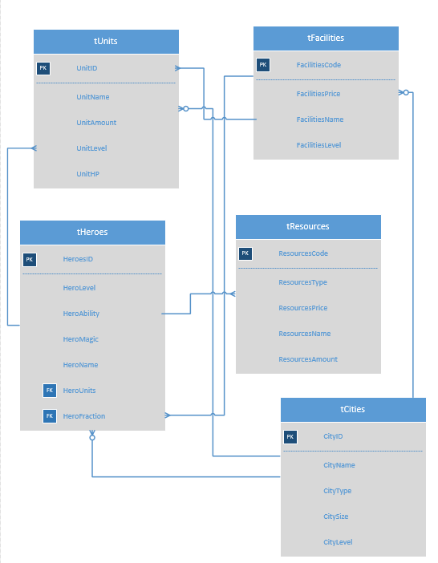Максим Дзюбенко

|  |  |  |  |  |  |
| --- | --- | --- | --- | --- | --- |
| tUnits | | | | | |
| Ключ(PK/FK) | Имя поля | Тип | Обязательное поле, NULL | Значение по умолчаию | Описание |
| PK | UnitID | Int, identity | Not null | Identity | Код юнита |
|  | UnitName | Varchar(50) | Not null |  | Имя юнита |
|  | UnitAmount | Int | Not null |  | Количество юнитов |
|  | UnitLevel | int | Not null |  | Уровень юнита |
|  | UnitHP | decimal | Not null |  | Количество здоровья юнита |
| tHeroes | | | | | |
| PK | HeroesID | Int, identity | Not null | Identity | Код героя |
|  | HeroLevel | Int | Not null |  | Уровень героя |
|  | HeroAbility | Varchar(30) | Null |  | Навыки героя |
|  | HeroMagic | Varchar(30) | Not null |  | Заклинания героя |
|  | HeroName | Varchar(20) | Not null |  | Имя героя |
| FK | HeroUnits | Int | Not null |  | Юниты героя |
| FK | HeroResources | int | Int null |  |  |
| FK | HeroFractionID | int | Null |  | Фракция героя |
| tResources | | | | | |
| PK | ResourcesCode | Int, identity | Not null | Identity | Код ресурса |
|  | ResourcesType | Varchar(40) | Not null |  | Тип ресурса |
|  | ResourcesPrice | Int | Not null |  | Цена ресурса |
|  | ResourcesName | Varchar(25) | Not null |  | Название ресурса |
|  | ResourcesAmount | Int | Not null |  | Количество ресурсов |
| tFacilities | | | | | |
| PK | FacilitiesCode | Int, identity | Not null | Identity | Код постройки |
|  | FacilitiesPrice | Int | Not null |  | Цена постройки |
|  | FacilitiesName | Varchar(50) | Not null |  | Название постройки |
|  | FacilitiesLevel | int | Not null |  | Уровень постройки |
| FK | FacilitiesUnit | Int | Not null |  | Тип юнитов построкйки |
| tCity | | | | | |
| PK | CityID | Int, identity | Not null | Identity | Код города |
|  | CityName | Varchar(35) | Not null |  | Название города |
|  | CityType | Varchar(30) | Not null |  | Тип города |
|  | CitySize | varchar(3) | Not null |  | Размер города |
|  | CityLevel | int | Not null |  | Уровень города |
| FK | CityUnit | int | Not null |  |  |
| FK | CityFacilities | int | Not null |  |  |